Beszámoló

a 2022. április 02-09. közötti spanyolországi szakmai tanulmányútról.

A projekt címe:
„Maradj pályán - A tömbösített képzés újszerű alkalmazása a szezonális szakmákban"

A projekt száma:
2021-1-HU1-KA122-VET-000017836

Maradj pályán - A tömbösített képzés újszerű alkalmazása a szezonális szakmákban.

2021-1-HU1-KA122-VET-000017836 számú projekt keretében a spanyolországi szakmai tanulmányútról

A beszámolót készítő személy neve: Cseh Béla István
Munkahelye: Egyéni vállalkozó

Küldő intézmény: Békés Megyei Kereskedelmi és Ipar Kamara
Fogadó Intézmény: EUROPROYECTOS ERASMUS PLUS S.L.U

- A szakmai, kulturális és szaknyelvi felkészítés

2022 március 9 -én Erasmus + felkészítő tréningen vettem részt, melynek
BMKIK Külgazdasági és EU-integrációs Osztály tárgyalója volt.

A felkészítést Szikszai Csaba a BMKIK külgazdasági osztályvezetője és Horváth-Debreceni Edit a BMKIK külgazdasági munkatársa

A szakmai felkészítés alatt megismerhettük a fogadó partnert, hátterét, célját, feladatait. A felkészítés alatt sok információt kaphattunk Spanyolország nevezetességeiről, kultúrájáról, ezen belül is a tanulmányút során érintett városokról. Értékes volt az építészeti, művészeti, történeti értékek ismertetése. A szaknyelvi felkészítés nagyon hasznos volt, mert a feledésbe merült szavak, kifejezések újra felszínre kerültek, a projekt szakmai nyelve az angol és spanyol nyelv volt.

Különösen jó gondolat volt az utazáshoz szükséges úgynevezett „helyi szótárelkészítése” mely a mindennapi szituációk megoldására segített felkészülni. Ezt tudtam alkalmazni mind a fogadó ország kultúrájának és mindennapjainak megismerése során.

- A szakmai tanulmányút során szerzett tapasztalatok

A projekt kezdete 2022. április 2-a volt, mely utazással telt.
Utazásunk zökkenőmentes, hosszú, de kellemesen fárasztó volt.
Utazás közben volt idő átgondolni a heti programot és összeállítani a projekttel kapcsolatban felmerülő kérdéseket.
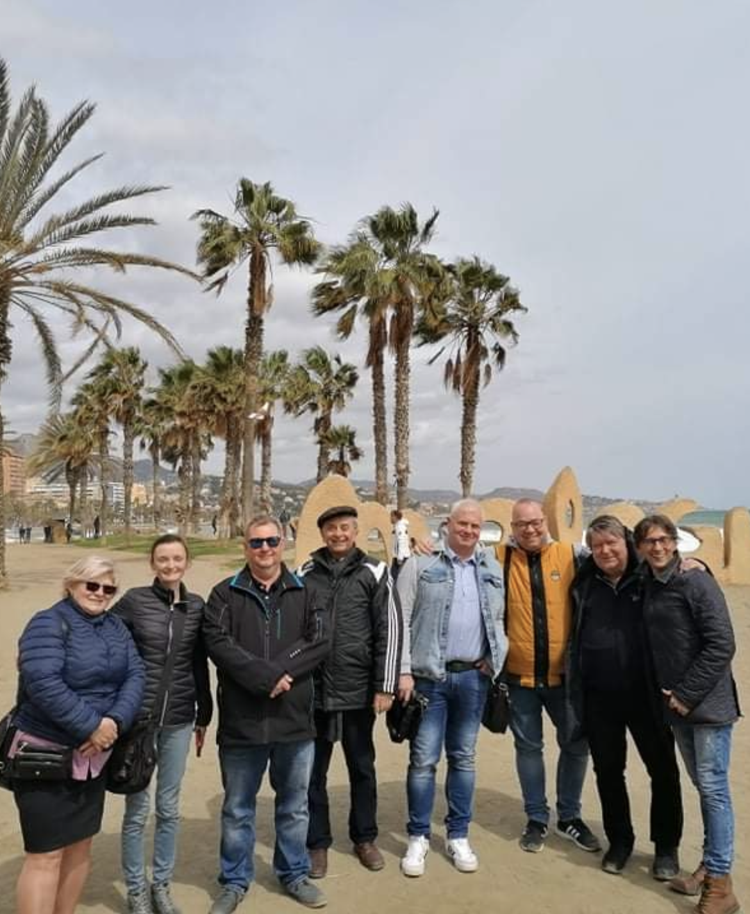

Megérkezésünk után elfoglaltuk szálláshelyünket, mely minden igényt kielégített, tökéletes volt a heti tanulmányútnak!

Első napunk a fogadó partner látogatásával telt el.
Venezuelai és Lengyel vendéglátónk volt, akiktől megtudtuk, hogy a fogadó intézmény 25 éve alakult. Fogadnak nagyobb létszámú csoportokat is külföldről, melyeket el is tudnak szállásolni a székhelyükön. A következő időben érkezett egy nagyobb csoport Romániából.

Tájékoztatást kaptunk a helyi vállalkozások helyzetéről, a szakképzésben folyó munkáról, a vállalkozások és a szakképzés kapcsolatáról. Megnéztük a székházban lévő diákok szálláshelyét mely több fős szobákból és konyhából állt.

A Covid járvány idején nehéz dolguk volt nem igen tudtak diákokat fogadni.

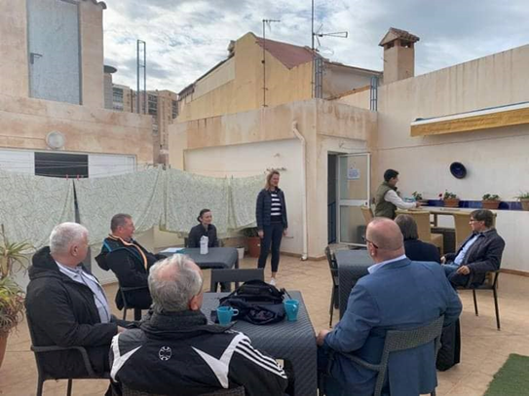

Második nap látogatásunk célja Malagában a LO GÜENO étterem volt. Itt megismerkedhettünk az étterem sajátosságaival.

Az éttermet egy Román férfi vezeti 32 fővel dolgoznak. Spanyol diákokkal nem foglalkoznak a sok súrlódás és probléma miatt, csak külföldről projekt keretén belül fogadnak diákokat. a következő csoport épp román diákok lesznek.
Az étterem friss tengeri halakból, friss zöldségekből készítik az éte leket, megkóstoltuk különlegesek finomak.

Következő intézmény az Universidad Laboral Egyetem. Itt folytatódott tanulmányutunk, ahol sérült, speciális igényű gyerekekkel foglalkoznak.
Tanulságos ahogy a Down szindrómás gyerekek milyen szinten tudnak elsajátítani egy-egy szakmát. Élmény volt látni, hogy örültek a sikeresen elvégzett feladatnak. tanulságos volt az oktatók odaadása, türelme, ahogy foglalkoztak a tanulókkal. Egy év alapképzés után gyakorlati képzés következik mielőtt vizsgát tesznek.
Számomra érdekes, ami a képzéshez tartozik, munkaruha, eszközök mindent a diákok családjának kell megvásárolni.
A nap végére nagyon hasznos szakmai napon voltunk túl, tanulmányoztuk külső gyakorlati helyek kapcsolatát a tanulókkal, és a sérült gyerekek szakmába illeszkedését is.

Utunk harmadik napján kulturális programm keretében Sevilla városát látogattuk meg. Útközben megnéztük Ronda települést és Setenil de
Las Bodegas települést.Csodálatos természeti dolgokat láttunk. Sevilla történelmi építményei mindenkit elragadtatott. elvarázsoltak mindenkit az alkami flamengo táncosok, akik az utcán adták elő műsorukat.

Következő napon ismét Malagában látogattunk meg turizmussal foglalkozó vállalkozásokat.

Először a Picknik Dreams Hostelt néztük meg.

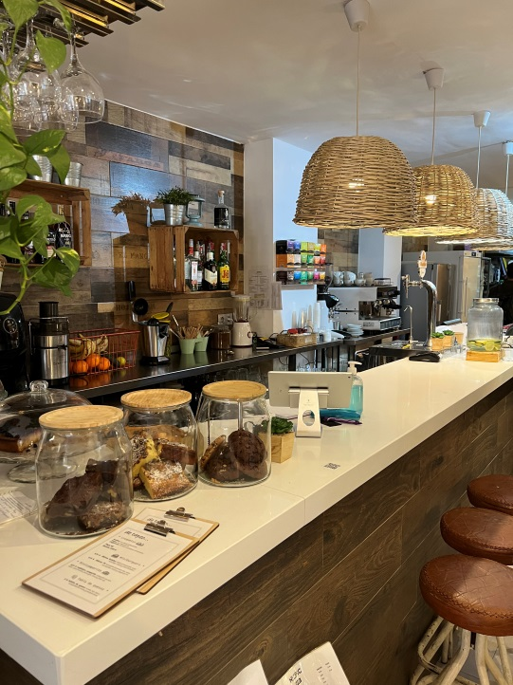

Egy kis vállalkozásról van szó, mely nagyon figyel a fenntarthatóságra. Egyszerűen végzik vendéglátást. A recepciós pult egyben kiszolgáló pult is. Egyszerű az éttermük, melynek kiszolgálása is itt zajlik. Reggelit és ebédet mindent itt készítenek leginkább helyi alapanyagokkal.
A vállalkozás kis létszámmal egy műszakban tizenhat fővel.
Nincs tanuló képzés, sőt nem kell szakmunkásnak lenni, ahhoz hogy dolgozhasson egy tanfolyamot kell elvégezni.
A hostelsben 8-9 szoba van, ide azokat várják, akik feltérképezni akarják Malaga városát, utána kipihenve utazzanak tovább így a szobákban tv sincs. Tanulóképzéssel nem foglalkoznak a rossz tapasztalataik miatt.

Következő utunk egy nagy szállodába a Hotel Ilunionba tartott.

Sokféle szolgáltatást nyújtó hotelben 179 szoba van. Általában teltházzal működnek. Decembertől februárig konferenciák, márciustól pedig a nyaralni vágyó turisták, keresik fel a hotelt. Július hónaptól a családok veszik igénybe a szolgáltatásokat.
Szolgáltatásaik között többek között wellness részleg és török fürdő is megtalálható.
Érdeklődtünk tanulókkal foglalkoznak e de kérdésünkre nem kaptunk választ és nem is tájékoztattak a vállalkozás és a szakképzéssel való kapcsolatukról.

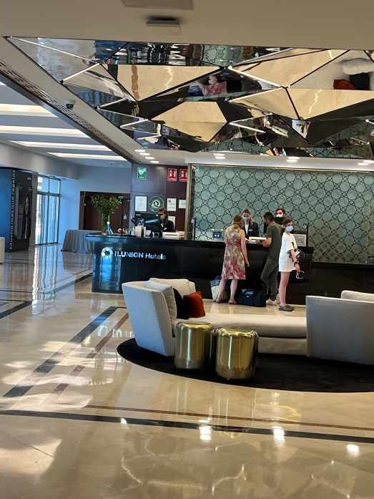

Utazásunk utolsó napján a La Rosaleda Szakképző Iskolában folytatódott a tanulmány utunk. Az intézmény Erasmus programokban rendszeresen részt vesz. „Erasmus+” névre keresztelt irodában fogadtak minket és mutattákbe az iskola működését jelenlegi és jövő elképzeléseit.
Az intézmény nagy területen működik, 226 pedagógus és körülbelül 2000 tanulói létszámmal akár kétműszakos rendszerben.
Nagyon sok szakmát oktatnak az intézményben és mindegyiknek van elméleti és gyakorlati helyszíne.
Az elméleti és a gyakorlati képzésük egy épületben található, ami nagyon jó megoldás.
Lehetőség van külső gyakorlati képzőhelyen részt venni a diákoknak meghatározott ideig. Magas szinvonalú képzés folyik az intézményben ezt mutatja a versenyeken elért sok díj.

A következő meglátogatott intézmény az Isidoro Sanchez szakmunkás képző volt. Itt fodrászokat, kozmetikusokat, műkörmöst és maszk készítőket képeznek.
Betekinthettünk a fodrászok gyakorlati képzésébe. Jól felszerelt tanműhelyben magas szintű képzés folyik, látszódott az elkészített munkákon. az meglepetés volt számomra, hogy az anyagot maguknak kell vásárolni amit mindenki egy külön szekrényben tart. Kértem képzési anyagot tudnának e számomra adni, megigérték.
Számomra érdekesség volt a maszk készítők képzése mert nálunk ez képzés nem található iskolai képzésben. Nagyon szép munkákat láttam. A tanulóknak csak az iskolában folyik képzés elmélet és gyakorlat is. nincs külső gyakorlati képzés. Közismereti képzésük nincs, van viszont gazdasági és vállalkozási ismeretek.

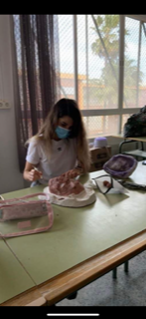

A képzés színvonalát mutatja ,hogy sol versenye vezsnek részt és érnek el nagyon jó helyezéseket. Részt vesznek az egyik legrangosabb versenyen a World Skills versenyen is.
Számomra az egyik legjobb intézmény volt amit meglátogattunk.

Az utazásunk végén megállapithatom, hogy egy nagyon jól szervezett, kítűnő programmokkal nagyon segítő kész fogadó partnerrel találkoztunk. Az út folyamám rengetek hasznos infomációval lettem gazdagabb amiket az oktatásomban és a vállalkozásomban hasznosítani tudok.
Köszönet az Erasmus+ programmnak és a Békés Megyei Kereskedelmi és Iparkamara munkatársainak akik tökéletessé tették ezt az utat a fodadó partnerrel együtt.
A meglátogatott képzőhelyeken intézményekben mindenütt szereztem hasznos és új a mindennapi munkámban használható tapasztalatokat.
Mégegyszer örülök és köszönöm, hogy részese lehettem ennek a nagyszerű utnak.

